|  |  |  |
| --- | --- | --- |
|  | C:\Users\Jerry Wang\Desktop\R-C.jfif |  |

**CRIOCM 2023**

**第二十八届建设管理与房地产发展国际学术研讨会**

(2023年8月5-6日，中国•南京)

**三号通知**

值此东南大学土木工程学科创建100周年、工程管理专业办学40周年之际，诚邀您参加第二十八届建设管理与房地产发展国际学术研讨会。本次会议由中华建设管理研究会（CRIOCM）和东南大学共同主办，是建设管理与房地产领域具有重要影响的国际性学术会议之一。CRIOCM 2023将汇集学者、专家和同仁，就建设管理和房地产领域的前沿进展进行互动和多学科讨论。本次会议将以线下、线上结合方式举办。

本次会议主题是“**乌卡时代的建设管理与城市治理**”，我们诚邀各位学者、专家及同仁参加本次国际学术盛会！

# 主旨演讲嘉宾（按姓氏首字母排序）

|  |  |  |  |
| --- | --- | --- | --- |
|  | 郑展鹏  香港科技大学教授 |  | 黄贤金  南京大学教授 |
|  | **许智文**  香港理工大学教授 |  | **Markus König**  波鸿鲁尔大学讲席教授 |
|  | **李启明**  东南大学教授 |  | **刘贵文**  重庆大学副校长 |
|  | **刘晓君**  西安建筑科技大学原校长 |  | **吕伟生**  香港大学教授  CRIOCM原会长 |
|  | **吴兆堂**  香港城市大学讲席教授 |  | **申立银**  浙大城市学院教授  CRIOCM创始会长 |
|  | **王守清**  清华大学教授 |  | **吴宇哲**  浙江大学教授  CRIOCM原会长 |
|  | **姚玲珍**  上海财经大学副校长 | 其他嘉宾仍在邀请中… | |

# 期刊编辑/编委圆桌论坛

本次会议将邀请建设管理和房地产领域知名期刊编辑/编委举行圆桌论坛，目前已确定参加论坛的嘉宾包括：

|  |  |
| --- | --- |
| **论坛嘉宾** | **期刊职务** |
| **许智文** | Habitat International主编 |
| **吴宇哲** | Journal of Urban Management执行主编 |
| **吕伟生** | Engineering, Construction and Architectural Management副主编 |
| **吴兆堂** | Built Environment Project and Asset Management编辑 |
| **申立银** | International Journal of Construction Management创刊主编 |
| **谭颖恩** | International Journal of Construction Management主编 |
| **黄贤金** | 《现代城市研究》主编 |
| **李德智** | 《项目管理技术》编委会主任 |
| 部分知名期刊编辑/编委仍在邀请中… | |

# 会议主题 (包括但不限于)

**CM01：**工程管理新理论与实践

**CM02：**智能建造与运维

**CM03：**绿色低碳建筑与可持续发展

**CM04：**大数据与区块链

**CM05：**建设与房地产经济

**CM06：**房地产金融与投资

**CM07：**房地产管理与住房政策

**CM08：**城市治理的创新理论与实践

**CM09：**土地利用与城市规划

**CM10：**其它建设管理与城市治理相关议题

# 会议优秀论文

会议将通过专家评审评选出一定数量的**会议优秀论文**，并于闭幕式颁奖。优秀论文应具有突出的创新性，呈现新理论、新方法或新技术，具有较强的学术价值和社会价值。

# 重要日期

**摘要提交截止日期**：2023年4月1日 （注：可选，但鼓励提交摘要）

**全文提交截止日期**：2023年5月15日

**评审结果通知日期**：2023年6月15日

**会议注册日期**：2023年6月6日 - 2023年7月6日

（参会人员须于7月6日前完成注册信息填写，并缴纳注册费）

**会议日期**：2023年8月5日 - 2023年8月6日

# 主办单位

中华建设管理研究会

东南大学

# 承办单位

东南大学土木工程学院

江苏省土木建筑学会工程管理专业委员会

江苏省土木建筑学会建筑与房地产经济专业委员会

长三角区域工程管理专业虚拟教研室

# 协办单位

中国-巴基斯坦重大基础设施智慧防灾“一带一路”联合实验室

《项目管理技术》杂志社

北京大学城市与环境学院

重庆大学管理科学与房地产学院

香港大学建筑学院

香港理工大学建筑及房地产学系

香港城市大学公共政策系

西安交通大学房地产研究所

浙江大学公共管理学院

清华大学建设管理系

# 注册方式

您可以通过以下两种方式之一填写注册信息：

1. 请扫描下方二维码或点击链接填写注册信息：（推荐）

<https://www.wjx.top/vm/mpFYPIy.aspx>



2. 填写会议注册表（附件1），发送至会议邮箱：criocm2023@163.com

# 注册费用

|  |  |  |  |
| --- | --- | --- | --- |
| 身份 | CRIOCM会员 | 普通代表 | 学生代表 |
| 费用 | 2600元/人  或  400美元/人 | 3000元/人  或  450美元/人 | 1200元/人  或  200美元/人 |

注：

（1）会议注册费包括会议材料、用餐和茶歇，不包括住宿和交通费。

（2）学生代表是指在读本科生或研究生，需本人参加，大会报道时要出示学生证件，无法出示学生证件者将视为普通代表。

（3）每篇录用论文至少一人注册并支付注册费用。

（4）每位会议注册人（作为第一作者） 只录用一篇论文。

# 缴费方式

1. 境内汇款，请务必备注：CRIOCM（学校缩写）（本人姓名）

收款人名称：东南大学

银行账号：32001594138059123456

开户行名称：建设银行南京四牌楼支行

开户行行号：105301000361

2. 境外汇款，请务必备注：CRIOCM（学校缩写）（本人姓名）

收款人名称: 东南大学(SOUTHEAST UNIVERSITY)

银行账号: 504058216351

开户行名称: 中国银行南京玄武支行营业部 (BANK OF CHINA NANJING XUANWU SUB-BRANCH)

开户行行号：104301003062

开户行地址: 中国江苏省南京市洪武北路16号(NO.16 HONGWU NORTH ROAD,NANJING,JIANGSU,CHINA)

银行国际代码（SWIFT CODE）: BKCHCNBJ940

发票领取方式：提前汇款的参会者报到时即可领取，现场支付的参会者将后续寄出。

# 参会人员微信群

参会人员注册后，可扫描下方二维码加入参会人员微信群：

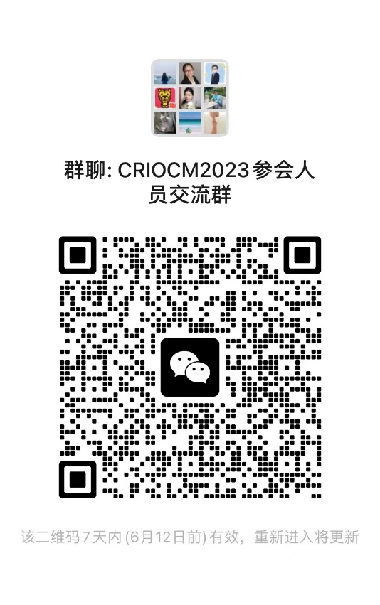

# 会议地点

**九龙湖宾馆**（江苏省南京市江宁区苏源大道77号）

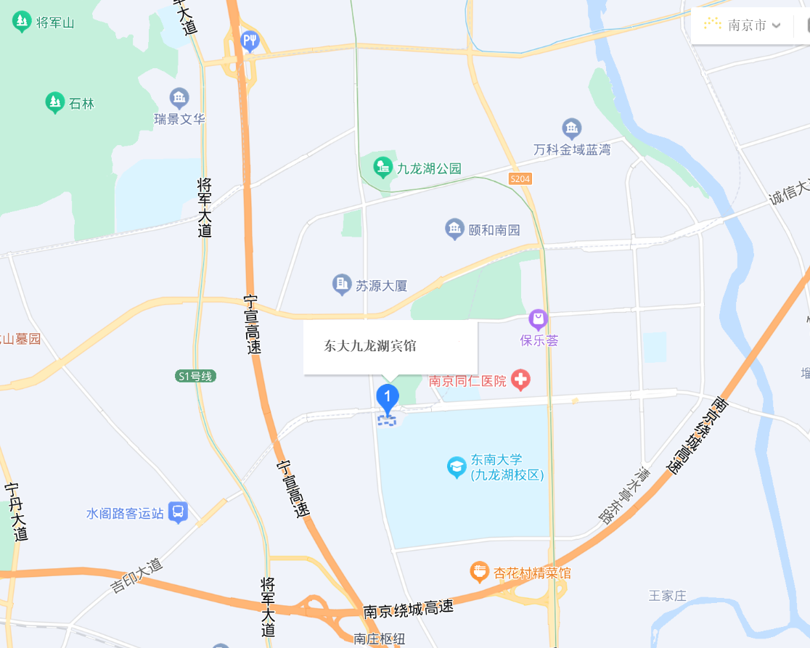

# 住宿推荐

**1、九龙湖宾馆 (会议酒店)**

地址: 南京市江宁区苏源大道77号

联系电话: 025-52090777，025-81069555

|  |  |
| --- | --- |
| 房间类型 | 会议协议价（元/天） |
| 单人间（含单人早餐） | 380 |
| 双人间（含双人早餐） | 380 |

注：预定时须和前台说明参加东南大学土木工程学院主办会议。

**2、南京上秦淮假日酒店**

地址: 南京市江宁区秣周东路21号(秣周东路地铁站出入口步行180米)

联系电话: 025-84908888，025-84918888

|  |  |
| --- | --- |
| 房间类型 | 会议协议价（元/天） |
| 标间（含双人早餐） | 约490 |
| 大床房（含单人早餐） | 约590 |

注:预定时须和前台说明参加东南大学土木工程学院主办会议。

**3、桔子酒店(南京江宁东南大学诚信大道店)**

地址: 南京市江宁区前庄路299号力通广场

联系电话: 刘洋经理 18120111179

|  |  |
| --- | --- |
| 房间类型 | 会议协议价（元/天） |
| 标间（含双人早餐） | 预估380或者门店挂牌价85折 |
| 大床房（含双人早餐） | 预估380或者门店挂牌价85折 |

注:请提前联系刘洋经理预定，并说明参加东南大学土木工程学院主办会议。

# 会议联系方式

CRIOCM 2023秘书处

东南大学土木工程学院

中国南京（邮编211189）

邮箱：[criocm2023@163.com](mailto:criocm2023@163.com)

会议网站：<https://fac.arch.hku.hk/criocm/conference-2023/>

**附件1**

**第二十八届建设管理与房地产发展国际学术研讨会**

**注册表**

|  |  |  |  |
| --- | --- | --- | --- |
| **姓名** |  | **性别** |  |
| **职务/职称** |  | **手机** |  |
| **电子邮箱** |  | **工作单位** |  |
| **通讯地址** |  | **邮政编码** |  |
| **投稿论文编号及题目** |  | | |
| **汇报** | 是否在会议上做论文汇报？  □是 □否 | | |
| **论文收录** | 是否将论文收录于论文集？  □是 □否 | | |
| **住宿偏好** | □九龙湖宾馆 □上秦淮假日酒店  □桔子酒店  备注：此处仅作为住宿情况统计及安排班车接送，请与会专家自行预订酒店 | | |
| **注册类型** | □普通代表  □CRIOCM会员  □学生代表 | | |
| **发票信息** | 抬头:  税号: | | |
| **其他要求** |  | | |

# 东南大学简介

东南大学坐落于六朝古都南京，是享誉海内外的著名高等学府。学校是国家教育部直属并与江苏省共建的全国重点大学，是国家“985工程”和“211工程”重点建设大学之一。2017年，东南大学入选世界一流大学建设A类高校名单。

|  |  |  |
| --- | --- | --- |
| 图片包含 树, 户外, 道路, 建筑物  自动生成的说明 | 图片包含 天空, 户外, 地面, 建筑物  自动生成的说明 | https://timgsa.baidu.com/timg?image&quality=80&size=b9999_10000&sec=1563366189319&di=a2590fa7ad16df43bf4ceda59957f176&imgtype=0&src=http%3A%2F%2Fwww.seu.edu.cn%2F_upload%2Farticle%2F37%2F9e%2F9f5e6a5d48c7a1d610a567ad0e3e%2F269fe036-8dba-4a4b-9716-5b72c5a06fc1.jpg |
| 东南大学四牌楼、九龙湖、丁家桥校区 | | |

东南大学土木工程学院肇始于1923年国立东南大学土木工程系，由著名桥梁大师茅以升先生倡导成立。目前，土木工程学院现有教职工250余人，设有建筑工程、建设与房地产、工程力学、桥隧与地下工程、市政工程等五个系和一个实验中心，拥有一级学科博士后流动站3个、一级学科博士点3个、二级学科博士点12个、硕士专业12个、本科专业5个（即土木工程、工程管理、给排水科学与工程、工程力学、智能建造）。2017年，土木工程学科入选 “世界一流学科建设”名单，并在全国第四轮学科评估结果中获评A+，并列全国第一。2022年底，在全国第五轮学科评估中延续上一轮佳绩。

|  |  |  |
| --- | --- | --- |
|  |  |  |
| 东南大学土木工程学院大楼及教职工合影 | | |

了解更多信息，请：

访问东南大学土木工程学院网站：<https://civil.seu.edu.cn/>

扫描二维码关注东南大学土木工程学院微信公众号：



# 中华建设管理研究会简介

中华建设管理研究会（The Chinese Research Institute of Construction Management，CRIOCM），是依据香港特别行政区政府社团条例登记注册成立的一个非盈利性的学术团体，注册挂靠在香港大学房地产及建设系。研究会的宗旨是通过开展有关建设管理（包括区域规划与开发、工程建设论证与设计、房地产经营与管理、工程建造与管理、物业管理等）方面的学术研究活动，在国际和中国之间发挥桥梁作用，促进建筑业和房地产业的发展。研究会会员来自不同高校和行业。自1996年以来，研究会已在不同国家和城市举办一年一度的建设管理与房地产发展国际学术研讨会。研究会也负责International Journal of Construction Management (IJCM)期刊的出版。了解更多信息，请：

访问研究会网站：<https://fac.arch.hku.hk/criocm/>

扫描二维码关注研究会微信公众号：

